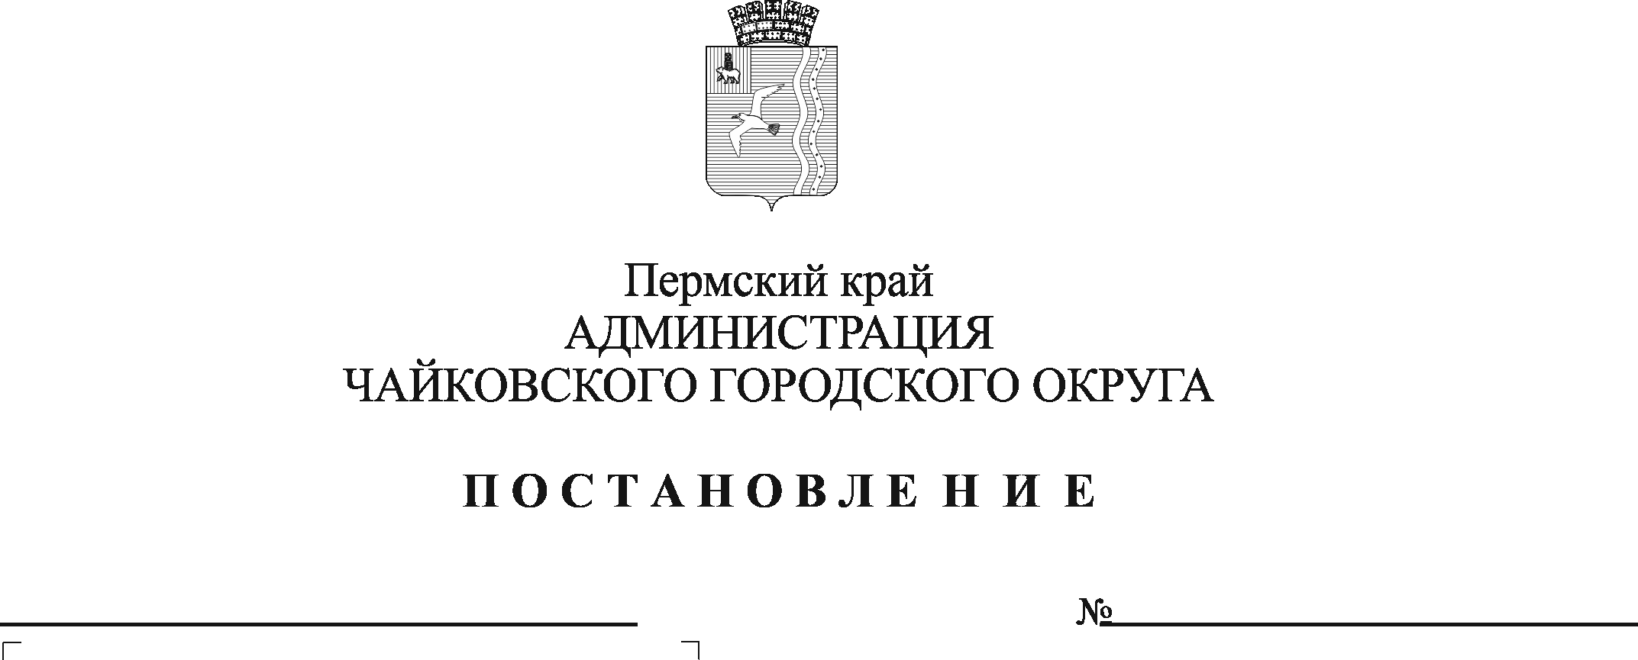

В соответствии с требованием Федеральных законов от 21 декабря 1994 г. № 68-ФЗ «О защите населения и территорий от чрезвычайных ситуаций природного и техногенного характера», от 12 февраля 1998 г. № 28-ФЗ «О гражданской обороне», от 6 октября 2003 г. № 131-ФЗ «Об общих принципах организации местного самоуправления в Российской Федерации», Устава Чайковского городского округа, постановления администрации Чайковского городского округа от 7 августа 2019 г. № 1367 «Об утверждении Положения об организации и ведении гражданской обороны в Чайковском городском округе»

ПОСТАНОВЛЯЮ:

1. Внести в постановление администрации Чайковского городского округа от 14 апреля 2020 г. № 409 «Об организации эвакуации населения Чайковского городского округа при возникновении чрезвычайных ситуаций природного и техногенного характера»(в редакции постановлений администрации Чайковского городского округа от 12.07.2021 № 669, от 06.10.2022 № 1078, от 17.04.2023 № 352) изменения, изложив пункт 1 в следующей редакции:

«1. Утвердить прилагаемое положение об организации и осуществлении проведения эвакуационных мероприятий при угрозе возникновения или возникновении чрезвычайных ситуаций»;

2. Признать утратившими силу:

2.1 Положение об организации и функционировании пунктов временного размещения населения Чайковского городского округа пострадавшего в чрезвычайных ситуациях природного и техногенного характера, утвержденное постановлением администрации Чайковского городского округа от 14 апреля 2020 г. № 409;

2.2 Перечень организаций, учреждений, расположенных на территории Чайковского городского округа, рекомендованных для создания пунктов временного размещения.

3. Опубликовать постановление в газете «Огни Камы» и разместить на официальном сайте администрации Чайковского городского округа.

4. Постановление вступает в силу после его официального опубликования.

Глава городского округа –

глава администрации

Чайковского городского округа А.В. Агафонов